МИНИСТЕРСТВО ОБРАЗОВАНИЯ И НАУКИ РОССИЙСКОЙ ФЕДЕРАЦИИ
Федеральное государственное бюджетное образовательное учреждение
высшего образования
«КУБАНСКИЙ ГОСУДАРСТВЕННЫЙ УНИВЕРСИТЕТ»
(ФГБОУ ВО «КубГУ»)

Кафедра математических и компьютерных методов

КУРСОВАЯ РАБОТА

ИСПОЛЬЗОВАНИЕ МЕТОДОВ ИМИТАЦИОННОГО МОДЕЛИРО-ВАНИЯ ПРИ ПРИНЯТИИ УПРАВЛЕНЧЕСКИХ РЕШЕНИЙ

Работу выполнила Рябуха А.М.
(подпись, дата)
Факультет Экономический
Направление 27.03.03 Системный анализ и управление
Научный руководитель:
канд. экон. наук,
доцент Библя Г.Н.
(подпись, дата)
Нормоконтролер:
канд. экон. наук,
доцент Руденко С. Ю.
(подпись, дата)

Краснодар 2017

МИНИСТЕРСТВО ОБРАЗОВАНИЯ И НАУКИ РОССИЙСКОЙ ФЕДЕРАЦИИ
Федеральное государственное бюджетное образовательное учреждение
высшего образования
«КУБАНСКИЙ ГОСУДАРСТВЕННЫЙ УНИВЕРСИТЕТ»
(ФГБОУ ВО «КубГУ»)
Кафедра математических и компьютерных методов

ЗАДАНИЕ
на курсовую работу

Студенту __________________________________________________ группы 113 направления подготовки 27.03.03 Системный анализ

Тема курсовой работы: «Использование методов имитационного моделирования при принятии управленческих решений»

Цель: Изучить предметную область. Рассмотреть возможности применения методики системного анализа для предмета исследования. Построить модель системы согласно технологии сетевого моделирования.
Основные вопросы, подлежащие разработке (исследованию):
1) Теоретический обзор современных подходов, методов и алгоритмов исследования проблемы;
2) Анализ предметной области, обоснование спецификации исследуемой системы;
3) Проектирование и реализация разработки.
Основная литература:
- Фрейдина, Е.В. Исследование систем управления организации. Учебное пособие [Электронный ресурс]: учебное пособие / Е.В Фрейдина — Электрон. текстовые дан. — М. : Омега-Л, 2013. 368 с.
- Силич, М.П. Теория систем и системный анализ [Электронный ресурс] : учебное пособие / М.П. Силич, В.А. Силич. — Электрон. текстовые дан. — М. : ТУСУР (Томский государственный университет систем управления и радиоэлектроники), 2011. — 276 с.
- Архипова, Н.И Теория системного анализа и управления: учеб. пособие для вузов / Н.И Архипова, В.В. Кульба, С.А. Косяченко. – М.: «Издательство ПРИОР», 2008. – 384с.
- Игнатьева, А.В. Теория системного анализа и управления: Учебное пособие для вузов / А.В. Игнатьева, М.М. Максимцов. – М.: ЮНИТИ – ДАНА, 2009. – 157с.

Срок представления законченной работы 23 мая 2017 г.

Дата выдачи задания 01 февраля 2017 г.

Руководитель ________________ /Г.Н. Библя /

Задание получил 01 февраля 2017 г.

Студент ____________________ /_____________________/

РЕФЕРАТ

Курсовая работа 37 с., 9 рис, 1 табл.

СИСТЕМНЫЙ АНАЛИЗ, ОРГАНИЗАЦИОННАЯ СТРУКТУРА, ДЕРЕВО ЦЕЛЕЙ, СТРУКТУРНО-ФУНКЦИОНАЛЬНЫЙ АНАЛИЗ.
Объект исследования – Структура компании «KMS»
Предмет исследования – процессы оптимизации стоимости выполнения комплекса работ ООО «KMS»
Целью курсовой работы является оптимизация стоимости комплекса работ в системе изготовления и сборки мебельной продукции организации ООО «KMS» на основе проведения системного анализа деятельности компании.
Метод исследования – методы системного анализа, методы функционально-структурного анализа предметной области, а также метод имитационного моделирования деятельности предприятия и его отделов.
Основные результаты – оптимизация стоимости выполнения комплекса работ отдела изготовления и сборки данной компании.
Для выполнения поставленных задач была использована документация, предоставленная ООО «KMS».
Актуальность и практическая значимость предлагаемой работы заключаются в решении проблем, связанных с созданием оптимальной системы внутреннего взаимодействия отделов и сотрудников организации.

СОДЕРЖАНИЕ
ВВЕДЕНИЕ 5
1. Использование методов имитационного моделирования при принятии управленческих решений 6
1.1 Имитационные модели в системном анализе 6
1.1.1 Применение методов имитационного моделирования 8
1.1.2 Особенности метода и преимущества. 8
1.1.3 Применение методов имитационного моделирования в настоящее время 9
1.2 Метод Монте-Карло 10
1.2.1 Основные понятия метода Монте-Карло 10
1.2.2 Принцип работы метода 10
1.2.4 Пример вычисления по методу Монте-Карло 12
1.3 Использование имитационных моделей при исследовании систем массового обслуживания 13
2. Системный анализ деятельности компании ООО «KMS» 15
2.1 Общая характеристика 15
2.2 Организационно – управленческая структура ООО «KMS» 16
2.3 Представление компании на макро- и микроуровне 17
2.4 Цели функционирования ООО «KMS» 21
2.5 Организационно-функциональная модель ООО «KMS» 23
3. Разработка информационной модели компании средствами методологии SADT 25
3.1 Постановка задачи 25
3.2 Описание метода решения задачи 25
3. 3 Диаграммы декомпозиции деятельности компании 27
3.4 Разработка сценария 31
ЗАКЛЮЧЕНИЕ 33
СПИСОК ИСПОЛЬЗОВАННЫХ ИСТОЧНИКОВ 35

ВВЕДЕНИЕ
В последнее время всё большее внимание привлекает к себе такая наука, как экономика. При этом, к ней обращаются люди в совершенно различных сферах – от политики до культуры, от производства до социологии. При этом, в большинстве случаев, экономика интересна не законами и принципами, а моделями различных систем, которые создаются по этим законам.
Актуальность данной работы заключатся в том, что основная тема – имитационное моделирование и управление на его основе имеет широкое применение как в экономике (командной, рыночной смешанной), так и в широком спектре иных сфер деятельности человека.
Подходы, освещённые в данной работе также применяются для решения управленческих проблем, разработки различных планов и проектов, социально-экономического прогнозирования. Стоит отметить, что экономическое имитационное моделирование базируется на мощном математическом аппарате, что обеспечивает высокую точность вычислений.
Целью данной работы является анализ, оптимизация и управление в организации ООО «KMS» на основе проведения системного анализа деятельности компании.
Поставленная цель определяет следующие задачи:
- Рассмотреть метод имитационного моделирования и принцип его работы;
- Изучить теоретические аспекты планирования и управления системами;
- Провести системный анализ выбранной компании;
- Построить модель выбранной компании;
- Произвести оптимизацию работы компании.

1. Использование методов имитационного моделирования при принятии управленческих решений

1.1 Имитационные модели в системном анализе
Один из важнейших инструментов прикладного системного анализа - компьютерное моделирование. Именно оно помогают представить систему в удобном для исследования виде и выступает в качестве основного инструмента проектирования. В частности, при системном анализе применяется имитационное (оно же ситуационное) моделирование. Имитационное моделирование является наиболее эффективным и универсальным вариантом компьютерного моделирования в области исследования и управления сложными системами.
Имитационное моделирование - это метод, позволяющий строить с помощью математических инструментов модели, которые описывают различные процессы так, как они проходят в действительности. Такая модель описывает поведение системы с течением времени. При этом, результаты будут определяться случайным характером процессов. Имитационная модель позволяет получать подробную статистику о различных аспектах функционирования системы в зависимости от входных данных.
Стоит заметить, что имитационное моделирование опирается на математическое моделирование и является его частным случаем. При исследовании системы методом имитационного моделирования, изучаемая система заменяется математической моделью. При этом, она достаточно точно описывает реальную систему, что и позволяет получать результаты с высокой точностью.
В имитационном моделировании различают метод статистического моделирования и метод статистических испытаний (Монте-Карло).

Выделяют следующие разновидности имитационного моделирования:
- Дискретно-событийное моделирование. Этот подход используется для описания функционирования системы(процесса) из одного состояния в другое дискретным образом в виде события. Подход к построению имитационных моделей, предлагающий аппроксимировать реальные процессы такими событиями, и называется «дискретно-событийным» моделированием.
- Системная динамика. Парадигма моделирования, где для исследуемой системы строятся графические диаграммы причинных связей и глобальных влияний одних параметров на другие во времени, а затем созданная на основе этих диаграмм модель имитируется на компьютере.
- Агентное моделирование. Разновидность имитационного моделирования, современный метод, позволяющий исследовать работу децентрализованных агентов и то, как такое поведение определяет поведение всей системы в целом. В отличие от системной динамики аналитик определяет поведение агентов на индивидуальном уровне, а глобальное поведение возникает как результат деятельности множества агентов (моделирование «снизу вверх»).
- Методология когнитивного моделирования, предназначенная для анализа и принятия решений в плохо определенных ситуациях. Под когнитивными технологиями понимается широкий спектр технологий рационализации и формализации интеллектуальных систем создания и функционирования знаний, экспертизы, коммуникации и принятия решения. Когнитивные информационные технологии представляет собой совокупность методов, приемов, действий, процессов, осуществляемых в определенной последовательности, инструментальных средств (ПК), позволяющих преобразовать входную информацию в варианты управленческого решения.
- Ситуационное моделирование. Ситуационное моделирование, ситуационное управление – направление исследований и принятия решений. Ситуационное управление – это метод управления сложными техническими и организационными системами, основанный на идеях теории искусственного интеллекта: представление знаний об объекте управления и способах управления им на уровне логико-лингвистических моделей, использование обучения и обобщения в качестве основных процедур при построении процедур управления по текущим ситуациям, использование дедуктивных систем для построения многошаговых решений. Ситуационное моделирование как метод исследования ситуаций, включающий в себя построение модели реальной ситуации и проведение с ней различного рода мысленных экспериментов: прогнозирования направлений ее развития и (или) “проигрывание” на ней предполагаемых решений по управлению ситуацией с целью выбора оптимального.

1.1.1 Применение методов имитационного моделирования
Метод имитационного моделирования применяется для оценки вариантов структуры системы, эффективности различных алгоритмов управления системой, влияния изменения различных параметров системы. Имитационное моделирование может быть положено в основу структурного, алгоритмического и параметрического синтеза систем, когда требуется создать систему с заданными характеристиками при определенных ограничениях.
Имитационная модель представляет из себя логико-математическое описание объекта в виде компьютерной программы, которая применяется как с целью проектирования, анализа и оценки функционирования объекта, так и для нахождения решения определённой проблемы.

1.1.2 Особенности метода и преимущества.
При имитационном моделировании воспроизводится алгоритм функционирования системы во времени — поведение системы, причем имитируются элементарные явления, составляющие процесс, с сохранением их логической структуры и последовательности протекания, что позволяет по исходным данным получить сведения о состояниях процесса в определенные моменты времени, дающие возможность оценить характеристики системы. Основным преимуществом имитационного моделирования по сравнению с аналитическим является возможность решения более сложных задач. Имитационные модели позволяют достаточно просто учитывать такие факторы, как наличие дискретных и непрерывных элементов, нелинейные характеристики элементов системы, многочисленные случайные воздействия и другие, которые часто создают трудности при аналитических исследованиях.

1.1.3 Применение методов имитационного моделирования в настоящее время
Применение метода имитационного моделирования можно представить на примере работы супермаркета. Допустим, что необходимо определить оптимальное количество кассиров.
Критерий качества обслуживания зададим правилом: среднее время в очереди не должен превышать t минут. Очевидно, что для решения данной задачи необходимо иметь достаточные знания о системе: какие клиенты посещают данный магазин, какое количество клиентов приходит в течение рабочего дня, а также сколько времени занимает обслуживание одного клиента.
Данная задача может показаться специализированной, однако схожие проблемы возникают во многих областях, где задействованы людские и технические ресурсы. Оплата времени работы квалифицированного работника и времени использования сложной техники составляет немалую долю расходов компаний. Определение оптимального графика работы и использования ресурсов, позволяет системе эффективно выполнять поставленные задачи, снизить расходы, а значит увеличить прибыльность.
В настоящее время имитационное моделирование — наиболее эффективный метод исследования систем, а часто и единственный практически доступный метод получения информации о поведении системы, особенно на этапе ее проектирования.

1.2 Метод Монте-Карло

1.2.1 Основные понятия метода Монте-Карло
Метод Монте-Карло – обобщенное название широкой группы вычислительных алгоритмов. Главная идея метода – использование хаотичности, случайности для решения задач и проблем, которые в принципе могут быть детерминированными (определены).
Моделирование по методу Монте-Карло представляет собой компьютеризованный математический метод, который позволяет учитывать риски в количественном анализе и принятии решений. Данный метод часто используются для решения задач экономики, оптимизации, теории управления, физики, математики и др. В принципе, методы Монте-Карло могут быть использованы для решения любой задачи, имеющей вероятностную интерпретацию. Преимущество данного метода заключается в том, что он может быть использован, когда сложно или вовсе невозможно использование иных методов и алгоритмов.
Методы Монте-Карло в финансах часто используются для оценки инвестиций в проекты, либо для оценки производных финансовых инструментов. Также, они используются в ценообразовании опционов и анализе риска дефолта.

1.2.2 Принцип работы метода
При моделировании методом Монте-Карло выполняется анализ путем построения модели, которая включает в себя всеразличные варианты развития ситуации. Если какому-либо фактору присуща неопределённость, то алгоритм подставляет всевозможные значения с учётом вероятности наступления этих значений. Затем производится перерасчёт результатов с другим набором «случайных» значений. В зависимости от количества неопределенности и диапазонов, указанных для них, моделирование по методу Монте-Карло может повлечь за собой тысячи или десятки тысяч перерасчетов до завершения вычислений. Благодаря подобному алгоритму, в конечном результате получается полная «карта» всевозможный вариантов развития событий с указанием возможности наступления тех или иных из них. Метод полезен для получения численных решений задач, слишком сложных для решения аналитически (либо иными способами).
1.2.3 Применение метода Монте-Карло в математике и экономике
В общем случае методы Монте-Карло используются в математике для решения различных задач путем генерирования подходящих случайных чисел и анализа той части чисел, которая подчиняется некоторому свойству (или свойствам).
Также, данный метод активно применяется для моделирования и оптимизации определённых математических, экономических и иных функций. Например, в задачах максимизации либо минимизации определённых значений (поиск кратчайшего расстояния, наиболее выгодного распределения финансов и т.д.).
В области корпоративных финансов компании часто нуждаются в оценке стоимости проекта, которая, например, может включать в себя первоначальные затраты и будущую ожидаемую прибыль. Если эти будущие доходы будут оценены точно, то фирма сможет определить, являются ли эти доходы больше затрат, а затем решить, следует ли развивать этот проект, или нет. Факторы, влияющие на будущую прибыль могут состоять из многих переменных, включая изменение процентных ставок, изменение курса обмена иностранных валют, макроэкономические факторы, затраты на оплату труда, экологические проблемы или достижения в области технологий. Поскольку каждый из этих факторов может быть многомерным, то в математической модели может быть очень большое количество переменных. Именно поэтому, в данном случае используется метод Монте-Карло.
Методы Монте-Карло обеспечивают «гибкость» анализа результата, однако, эти методы не всегда уместны. Такие методы могут быть предпочтительнее, когда существует несколько «источников неопределенности», например, в указанных выше случаях.

1.2.4 Пример вычисления по методу Монте-Карло
Рассмотрим действие метода на примере вычисления числа π:
Рассмотрим квадрат, в который вписан круг (рисунок 1.1).
r
Рисунок 1.1 – изображение квадрата, в который вписан круг.

$S_{кр}= {πr}^{2}$ (1)
$S_{кв}=2r*2r=4r^{2}$ (2)
$\frac{S_{кр}}{S_{кв}}=\frac{πr^{2}}{{4r}^{2}}=\frac{π}{4}$ (3)

Учитывая, что круг и квадрат имеют отношение площадей, равное $\frac{π}{4}$ (вычисления приведены в формулах (1), (2), (3)), то значение π можно аппроксимировать (приближенно вычислить) с помощью метода Монте-Карло:
Будем разбрасывать по листу с рисунком небольшие предметы одинакового размера (например, небольшие зерна или бусины). Затем, подсчитаем количество зерен внутри круга и общее количество внутри квадрата. Отношение полученных чисел – есть отношение площадей круга и квадрата, т.е. $\frac{π}{4}$. Теперь, чтобы вычислить число π, нужно просто умножить отношение на 4.
Мы генерируем случайные входные данные путем рассеяния зерен по квадрату, а затем выполняем вычисления (проверяем, попадает ли он в круг или нет, записываем и суммируем результаты).

1.3 Использование имитационных моделей при исследовании систем массового обслуживания
Система массового обслуживания (СМО) – это система, занимающаяся обслуживанием заявок (требований). Чаще всего системы массового обслуживания можно встретить в производстве, бизнесе, сфере услуг. Примерами систем массового обслуживания могут служить билетные кассы, магазины, парикмахерские, кафе.
Как правило, в задачах теории систем массового обслуживания входящий поток заявок (требований) считают пуассоновским (простейшим).
Для такого потока частота поступления заявок в систему подчиняется закону распределения Пуассона. Вероятность поступления k заявок за время t вычисляется по формуле:
$P_{k}= \frac{{\left(μt\right)}^{k}}{k!}e^{-μ}$ (4)
В которой:
μ – математическое ожидание случайной величины;
e – основание натурального логарифма;
t – время ожидания;
k – количество ожидаемых заявок
Важной характеристикой любой системы является время обслуживания заявок в системе. Время обслуживания одной заявки - случайная величина, она может быть описана законом распределения. Чаще всего время обслуживания заявок считают распределенным по экспоненциальному закону, функция распределения которого имеет вид:
$F\left(t\right)=1-e^{-μ}$ (5)
Приведённые две формулы (4) и (5) являются наиважнейшими и базисными при расчётах характеристик СМО. Также, существуют и иные формулы (например, благодаря которым можно рассчитать среднюю длину очереди либо вероятность того, что все обслуживающие каналы заняты), которые применяются при описании и моделировании СМО.
СМО с ожиданием делятся на замкнутые и незамкнутые. К замкнутым относятся системы, в которых поток заявок возникает в самой системе, в незамкнутых системах поток заявок приходит из вне.
В качестве основных показателей эффективности работы СМО выступают вероятность того, что все каналы свободны или заняты, средняя длина очереди, коэффициенты занятости и простоя каналов обслуживания.

2. Системный анализ деятельности компании ООО «KMS»

2.1 Общая характеристика
В качестве объекта для исследования в данной работе была взята организация, занимающаяся производством мебели Общество с ограниченной ответственностью «KMS». Организация основана и зарегистрирована в Краснодарской городской регистрационной палате 14 ноября 2005 года.
Главный административный офис организации (а вместе с ним и главный офис продаж) находится по адресу г. Краснодар, ул. Лавочкина, д. 13.
Основным видом деятельности компании является розничная торговля корпусной мебелью различных ценовых категорий (от «эконом» до «премиум»), а также оказание различных услуг по ремонту и реставрации старой мебели. Однако, компания также сотрудничает и с оптовыми покупателями.
Основной целью создания организации является получение прибыли от его предпринимательской деятельности.
Согласно уставу ООО «KMS», основными видами деятельности организации являются:
- оптовая и розничная торговля корпусной мебелью;
- оптовая и розничная торговля бытовой техникой;
- оптовая и розничная торговля мебельной фурнитурой;
- оказание услуг по восстановлению, ремонту и реставрации дорогостоящей мебели (мебель из массива ценных пород дерева, мебель с инкрустацией шпона, и пр.);
- оказание услуг по доставке и монтажу мебели;
- оказание услуг по доставке и установке бытовой техники;
Уставной капитал общества – 10000 рублей.
На данный момент, организация испытывает финансовые затруднения, связанные со спадом покупательской активности (по сравнению с экономическими показателями 2014 года, продажи организации снизились в 2,21 раза). Основными заказчиками являются жители близлежащих районов.
ООО «KMS» обладает 4 филиалами продаж: 2 из них находятся в г. Краснодаре, остальные - в г. Апшеронск и г. Ставрополь. При этом, организация имеет небольшое количество сотрудников (78 человек). Это связано с тем, что основное производство компании сосредоточено лишь на сборке изделий, в то время как на изготовление деталей и поставку фурнитуры заключены договора с иными организациями.

2.2 Организационно – управленческая структура ООО «KMS»
Организационная структура — документ, схематически отражающий состав и иерархию подразделений предприятия. Организационная структура устанавливается исходя из целей деятельности и необходимых для достижения этих целей подразделений, выполняющих функции, составляющие бизнес-процессы организации.
От выбранной формы управления предприятием также зависит эффективность его работы. Данный выбор определяет количество уровней управления на предприятии, число звеньев, входящих в уровень, а также трудоемкость процесса управления и затраты на него.
На рисунке 2.1 представлена организационно-управленческая структура одного из филиалов ООО "KMS"
Рисунок 2.1 – Организационная структура филиала компании «KMS»
Высшим органом управления в ООО "KMS" является общее собрание акционеров. Для управления текущей деятельностью назначен генеральный директор. В его подчинении находятся директора отдельных филиалов компании. Директор филиала осуществляет управление непосредственно через начальников отделов.
В компании реализован дивизиональный тип организационной структуры. Данный вид организационной структуры используется благодаря своим удобствам при удалённом расположении филиалов.
В качестве достоинств данной структуры отмечают: чёткое разграничение ответственности, высокую гибкость и адаптивность системы, высокую самостоятельность структурных единиц, разгрузку высшего уровня менеджмента, простоту коммуникационных связей, кадровую автономию и высокую мотивацию.
Из недостатков необходимо отметить высокую потребность в квалифицированных руководящих кадрах, сложную координацию, сложность осуществления единой политики предприятия, разобщённость персонала, слабый синергетический эффект.
Принцип функционирования дивизиональной системы описать следующим образом. В процессе работы генеральный директор на основании предоставляемых отчётов осуществляет анализ, управление, контроль и планирование работы филиалов компании. При этом, в таком типе будет достаточно просто осуществляться стратегическое планирование.

2.3 Представление компании на макро- и микроуровне
Среда предприятия - это совокупность факторов, в которых происходит функционирование фирмы. Она состоит из двух уровней: внешней среды (макроуровня) и внутренней (микроуровня). Внешняя среда - факторы, которые находятся вне организации, но влияют на результаты её деятельности.

Рассмотрим элементы внешней среды организации ООО «KMS» (рисунок 2.2).
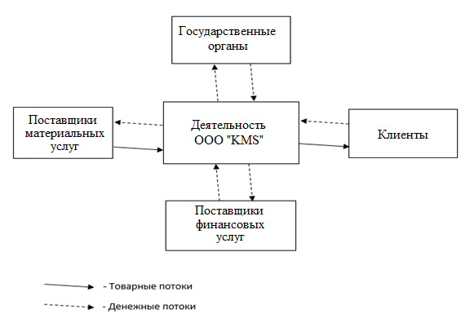
Рисунок 2.2 – Внешняя среда ООО «KMS». Макроуровень.

- Поставщики - это организации, которые предоставляют предприятию финансовые и материальные ресурсы, необходимые для функционирования фирмы. Изменения в данной среде могут серьезно повлиять на деятельность предприятия. К примеру, повышение цен на покупные материалы приводит к повышению цен на готовую продукцию, а отсутствие определенных материалов может нарушить регулярность поставок и график отгрузки товаров покупателям. В результате, возможности продаж будут потеряны, а репутация предприятия будет подорвана. Основными поставщиками ресурсов компании ООО «KMS» являются:
  - Материальные ресурсы: ООО «Распил-Юг», OOO «Blum», ООО «Боярд», ООО «СоюзРегионПоставка»
  - Финансовые ресурсы: ПАО «Сбербанк», АО «Тинькофф Банк».

- Клиенты (потребители) – это как организации, так и частные лица, потребности которых удовлетворяет организация. Основная деятельность компании нацелена на удовлетворение потребностей физических лиц (частные покупатели), однако организация также участвует и в тендерах на оказание услуг юридическим лицам. Основными клиентами компании являются:
- Жители Краснодарского и Ставропольского края
- Юридические лица

- Законы и государственные органы. Воздействуют на деятельность предприятия посредством законов, нормативных актов и налоговой политики.

Рассмотрим также и внутреннюю среду. Она представлена множеством подсистем, которые изображены на рисунке 2.3

Рисунок 2.3 – Связи микроуровня компании ООО «KMS»
- Подсистема маркетинга и управления – осуществляет планирование, а также определяет цели организации и создает условия для их достижения.
- Финансовая подсистема – осуществляет учет, анализ и контроль исполнения бизнес-процессов предприятия в финансовой сфере, управляет денежными средствами компании, разрабатывает прогнозы экономического развития фирмы, следит за состоянием взаиморасчетов, осуществляет ведение бухгалтерского и налогового учета.
- Подсистема учета передвижения товаров - составление планов-графиков транспортных перевозок на основе плана отгрузки готовой продукции и необходимости закупок новых материалов. Обеспечивает прием товара на склад.
- Подсистема взаимодействий с поставщиками – осуществляет мониторинг и учёт расходов материалов, выявляет потребности организации в ресурсах,
- Подсистема взаимодействия с клиентами – проводит мониторинг базы клиентов; осуществляет меры, направленные на привлечение новых покупателей; анализирует заказы.
- Подсистема складского учета – производит анализ запасов как готовых товаров, так и материалов; осуществляет мониторинг ассортимента продукции.
- Подсистема работы с персоналом – обеспечивает отбор и найм персонала, необходимой квалификации и в требуемом объеме, создает эффективную систему штатных сотрудников и разрабатывает кадровые технологии.
- Подсистема юридического контроля - обеспечивает правильность и правомерность юридических действий как внутри самой организации, так и в отношениях с другими предприятиями; представляет и защищает интересы юридического лица.

2.4 Цели функционирования ООО «KMS»
Начальным этапом стратегического планирования является постановка миссии организации. Миссия организации - это выраженное словесно, основное социально значимое, функциональное назначение организации в долгосрочном периоде.
Каждое предприятие осуществляет свою деятельность (производит продукцию, реализует товары, оказывает услуги и пр.) для получения максимально возможной прибыли, удовлетворяя потребности потребителей. В этом состоит его главная цель.
В то же время существует целый ряд целей предприятия, которые лежат на пути достижения его основной цели. Для определения действий по достижению главной цели предприятия будем использовать метод «Дерево целей». Данный метод позволяет выявить различного рода взаимосвязи (как например количественные и качественные) и отношения между целями, а также связать их разные уровни с конкретными сроками и инструментами достижения.
«Дерево» состоит из целей нескольких уровней, и на каждом уровне предыдущая цель декомпозируется, что позволяет получить «пошаговую инструкцию» на нижних уровнях. Основная цель – генеральная. Она декомпозируется на главные цели. Главные цели, в свою очередь, декомпозируются на цели 2-го уровня. И так происходит до выявления конкретных необходимых действий. Достижение генеральной цели предполагает реализацию главных целей, а реализация каждой из главных целей – достижение соответственно своих конкретных целей 2-го уровня и т.д.
Как уже говорилось раннее, главная цель ООО «KMS» - максимизация прибыли. Дерево целей изображено на рисунке 2.4
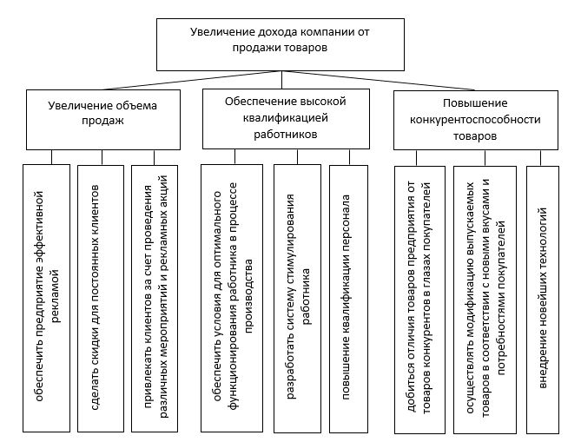
Рисунок 2.4 – Дерево целей ООО «KMS»
Для достижения генеральной цели ставятся три главные цели:
- Увеличение объема продаж
- Обеспечение высокой квалификацией работников
- Повышение конкурентоспособности товаров
Для увеличения объема продаж необходимо: введение бонусных программ для постоянных и новых клиентов, усовершенствование рекламной компании организации, расширение географии сбыта продукции.
Повышение уровня качества труда сотрудников может быть достигнуто через проведение курсов и программ повышения квалификации, улучшение условий труда персонала и материальное и нематериально стимулирование.
С целью повышения конкурентоспособности предлагаемых товаров организации следует: увеличить объем производства мебельной продукции, проводить постоянный мониторинг изменений вкусов и предпочтений покупателей, расширить список поставщиков фурнитуры и комплектующих.

2.5 Организационно-функциональная модель ООО «KMS»
Рассмотрим организационно-функциональную модель организации ООО «KMS».
Генеральный директор координирует деятельность всей организации путём управления отдельными филиалами (получая внутреннюю информацию из отчетов директоров филиалов. Он также уполномочен принимать решения относительно работы любого подразделения и несет ответственность за работу каждого из них перед учредителем, поскольку он ежемесячно отчисляет определенный процент прибыли и также является подотчетным лицом в налоговых органах.
Генеральный директор имеет право сертифицировать все контракты фирмы с клиентом и контролировать наиболее значимые заказы. Во время отсутствия генеральный директор может делегировать право подписи своему заместителю либо директору головного филиала.
К компетенции директора филиала относится:
- заключение сделок как с клиентами, так и с местными поставщиками;
- оперативное руководство отделением;
- личный контроль работы отделения;
- составление отчетов и их заблаговременное предоставление генеральному директору.
- управление персоналом отделения
Директор филиала полностью координирует работу вверенного ему отделения фирмы. Каждый филиал можно разделить на 3 внутренних отдела (не считая административного):
1) отдел работы с клиентами (служба продаж);
2) отдел изготовления и сборки (производственная служба);
3) транспортный отдел.
Ключевая функция отдела работы с клиентами – удовлетворение спроса на мебельную продукцию. Основная задача – заключение максимально возможного количества заказов на продукцию, производимую предприятием.
Отдел изготовления и сборки осуществляет изготовление изделия по существующему проекту. При этом, должна поддерживаться связь с клиентом для возможной корректировки проекта или договора. Основная задача отдела – в установленные сроки изготовить продукт с наименьшими затратами.
Транспортный отдел выполняет функции разработки планов-графиков транспортных перевозок на основе плана отгрузки готовой продукции, а также плана закупок материалов у поставщиков.
Общая финансовая служба предприятия обеспечивает решение всех вопросов, связанных с течением финансов предприятия, и состоит из бухгалтерии и финансового отдела.
В бухгалтерии учитываются и контролируются все операции, выполняемые предприятием, а также осуществляется взаимодействие с государственными контролирующими органами и другими, такими как налоговая инспекция, различные социальные фонды и т. д.
В функции финансового отдела входит управление финансовыми ресурсами предприятия, кредитная история, отношения с дебиторами и т. д.
Независимым подразделением является складская служба, основной задачей которой является организация жизнедеятельности складского хозяйства, то есть координация товарных потоков предприятия. Данная служба взаимодействует как с отделом сборки, так и с транспортным отделом.

3. Разработка информационной модели компании средствами методологии SADT

3.1 Постановка задачи
С целью формализации и оптимизации бизнес-процессов компании ООО «KMS», по результатам изучения её деятельности были выделены следующие задачи:
- обеспечить реализуемость модели в информационной системе;
- развить системный подход для принятия решений;
- обеспечить понятное однозначное описание модели деятельности компании;
- использовать графические средства отображения для наиболее полного понимания;
- обеспечить оценки эффективности оптимизации бизнес-процесса на основе определенных методов и расчетных показателей.
На основании данных пунктов была получена функциональная модель ООО «KMS», которая содержит как структурные, так и оценочные аспекты.

3.2 Описание метода решения задачи
BPwin - это мощный инструмент моделирования, который используется для анализа, документирования и реорганизации сложных бизнес-процессов. Модель, которая создается в данной программе, позволяет четко документировать и анализировать различные аспекты деятельности - действия, которые необходимо предпринять, способы их реализации, ресурсы, необходимые для этого, и так далее. Таким образом, интегрированная картина деятельности предприятия формируется от моделей организации работы в небольших отделах до сложных иерархических структур. Модели BPwin дают основу для осмысления бизнес-процессов и оценки влияния тех или иных событий, а также описывают взаимодействие процессов и потоков информации в организации. Неэффективная, высокозатратная или избыточная деятельность может быть легко выявлена и, следовательно, усовершенствована, изменена или устранена в соответствии с общими целями организации.
Программа BPwin позволяет:
- Обеспечить эффективность операций, рассматривая текущие бизнес-операции через мощные инструменты моделирования.
- Улучшить бизнес-процессы, формулируя и определяя альтернативные реакции на воздействия рынка.
- Быстро устранить непродуктивные операции, легко и интуитивно сопоставляя операционные изменения. Неэффективные, неэкономичные или избыточные операции могут быть легко выявлены и, следовательно, улучшены, изменены или даже отменены в соответствии с целями компании.
Поддерживает три стандартные методологии: IDEF0 (функциональное моделирование), DFD (моделирование потоков данных) и IDEF3 (моделирование потоков работ), которые обеспечивают комплексное описание предметной области. Эти методологии по-своему уникальны. Каждая из них может быть выполнена отдельно с помощью BPwin, но их совокупность заключённая в модель даёт аналитику полную картину предметной области клиента.
С помощью методологии IDEF0 составляется графический язык описания бизнес-процессов. Модели в моделировании IDEF0 представляет собой совокупность иерархически упорядоченных и взаимосвязанных диаграмм, которые являются единицами описания системы, а также предполагает наличие четко сформулированной цели, единственного субъекта моделирования и одной точки зрения.
Методология DFD является основным средством моделирования функциональных требований проектируемой системы. С ее помощью эти требования разбиваются на функциональные компоненты (процессы) и представляются в виде сети, связанной потоками данных. Главная задача таких инструментов - показать, как каждый процесс преобразует свои входные данные в выходные, а также выявить отношения между этими процессами.
Методология IDEF3 может быть также использована как метод создания процессов. IDEF3 дополняет IDEF0 и содержит все необходимое для построения моделей, которые в дальнейшем могут быть использованы для имитационного анализа.

3. 3 Диаграммы декомпозиции деятельности компании
С помощью методологии IDEF0 была создана контекстная диаграмма исследуемой компании, показывающая весь механизм работы компании, а также входные и выходные данные.
Декомпозиция рассматривается с точки зрения генерального директора.
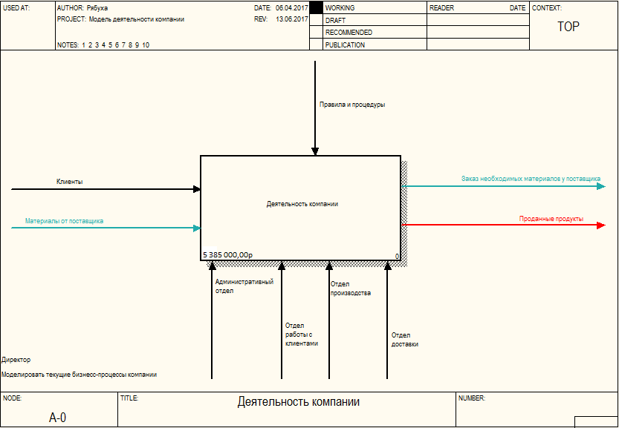
Рисунок 3.1 – А-0 Автоматизированная система деятельности мебельного магазина
На данной диаграмме можно увидеть взаимодействие магазина с внешней средой. С помощью стрелок показано, как происходит взаимодействие работ, так как они представляют собой некую информацию (потоки данных).
Входная стрелка «клиенты» - обращения покупателей, преобразуются работой предприятия для получения продукта (выхода).
Стрелка «Правила и процедуры» - это правила и законы, которые регулируют работу компании.
Выходная стрелка «Проданные продукты» обозначает проданную продукцию, стрелка «Заказ необходимых материалов» - заявка на закупку необходимых материалов у поставщиков, а «Материалы от поставщика» - непосредственно закупленные материалы.
Механизм предприятия показывают стрелки «Административный отдел», «Отдел работы с клиентами», «Отдел производства» и «Отдел доставки».
Декомпозиция - это разделение сложного объекта, системы, задачи на составные части и элементы для упрощения дальнейшего анализа. С помощью диаграммы декомпозиции первого уровня (рисунок 3.2), покажем, на каких более мелких работах состоит деятельность ООО «KMS».
Стрелки, которые входят в блок и выходят из него на диаграмме верхнего уровня, являются теми же стрелками, потому что блок и диаграмма представляют одну и ту же часть системы.
Иерархическую зависимость функций (стрелок) показывает диаграмма узлов. В ней используется классическое дерево иерархий, в котором верхний узел соответствует контекстной диаграмме, а нижний уровень – декомпозиции потомков.

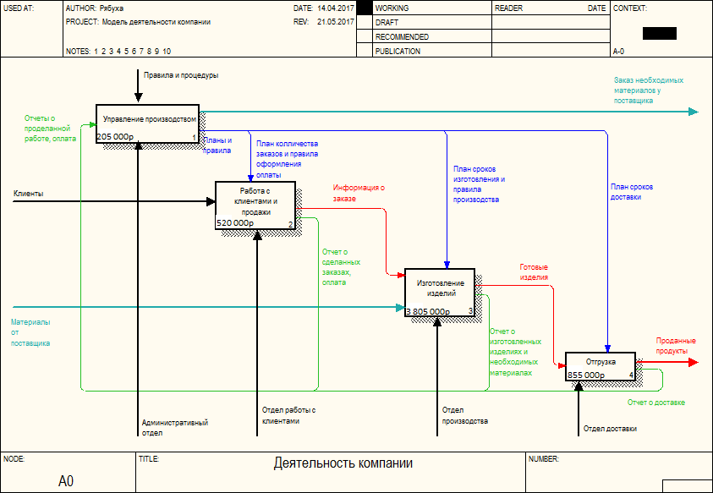
Рисунок 3.2 - А0 Декомпозиция контекстной диаграммы
Диаграмма дерева узлов не показывает взаимосвязь между работами, а только лишь позволяет рассмотреть рабочую иерархию в модели и всю модель в целом.
В одной модели можно создать несколько диаграмм деревьев узлов. Имя дерева узлов совпадает с названием задания на верхнем уровне по умолчанию, а число диаграммы автоматически генерируется как номер узла верхнего уровня.
Дерево узлов изображено на рисунке 3.3.

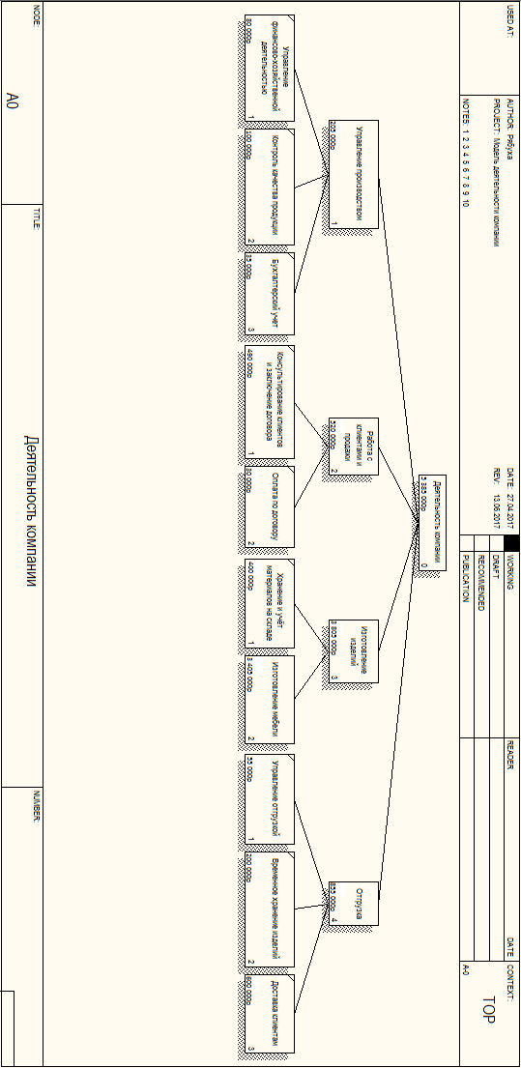
Рисунок 3.3 – Дерево узлов
  - Разработка сценария
Декомпозицией может являться описание (включены все возможные способы развития процесса) или сценарий (является частным случаем первого и иллюстрирует только один способ реализации процесса).
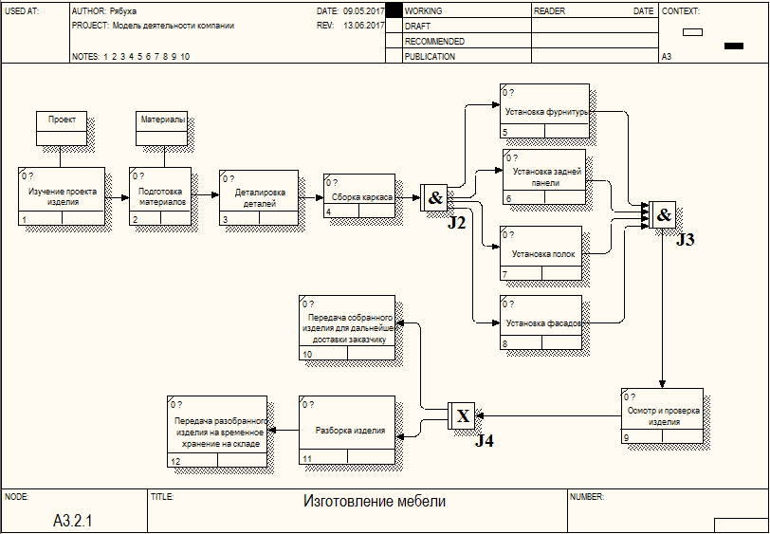
Рисунок 3.4 - Разработка сценария (IDEF3)

При разработке сценария нужно учитывать то, что модель имеет только одну точку входа и одну точку выхода. Поэтому при создании сценария необходимо придерживаться дополнительных ограничений. Сценарий, не являющийся декомпозицией, может иметь несколько точек выхода.
Среда BPwin позволяет провести стоимостный анализ работ (ABC). Обычно ABC применяется для определения действительной стоимости производства продукта либо действительной стоимости поддержки клиента, а также идентификации работ, которые стоят дороже всего (Именно они должны быть улучшены в первую очередь для снижения затрат).
№ | Наименование процесса | Затраченные средства
1 | Управление производством | 205 000, 00 р.
2 | Работа с клиентами и продажи | 520 000, 00 р.
3 | Изготовление изделий | 3 805 000, 00 р.
4 | Отгрузка | 855 000, 00 р.
Итого: | 5 385 000, 00 р.
Таблица 1 – Данные стоимости процессов
В таблице 1 приведены подробные данные о структуре затрат ООО «KMS» в бизнес-процессе. Самым затратным процессом из четырёх представленных является изготовление изделий. Это связанно с тем, что производство мебели требует высокотехнологичного оборудования и опытный квалифицированный персонал. ABC анализ помогает финансово-аналитическим службам мебельного магазина в борьбе с расходами, в управлении себестоимостью и повышении эффективности принимаемых решений.

ЗАКЛЮЧЕНИЕ
В заключении проведенного исследования подведем итоги.
В первой главе были рассмотрены теоретические вопросы, которые освещали сущность и значение системного подхода при проектировании на предприятии.
Во второй главе был проведен анализ организационной структуры управления ООО «KMS», который помог выявить слабые места компании и определить наиболее точные и правильные пути их решения.
В третьей главе осуществлялась разработка комплекса мероприятий по совершенствованию информационной модели компании средствами методологии SADT.
Сформулируем ряд обобщающих выводов:
1) ООО «KMS» имеет дивизиональную структуру управления.
Выбор подобной структуры управления обусловлен: Наличием филиалов компании в различных регионах страны на значительном удалении друг от друга, более гибкой политикой компании при подобной структуре, большей автономией по сравнению с иными структурами.
2) В общей организационной структуре управления ООО «KMS»:
- выражает четкое подчинение органов управления, которое закреплено в положениях о департаментах и должностных инструкциях;
- выражает определенную управленческую модель, процессы разделения и кооперации труда в области управления, последовательность внедрения управленческих процедур;
- связывает структуру и функции контроля;
- объединяет вертикальное, профессионально-квалификационное и функциональное разделение труда.
3) Организационная структура ООО «KMS» обладает определенной гибкостью, свойством адаптации к меняющемуся ранжированию целей, меняющейся бизнес-стратегии.
5) Недостатками управленческой структуры ООО «KMS» являются:
- текучка кадров, проблема подбора и обучения персонала;
- слабая организация службы маркетинга, не отвечающая функциональным потребностям предприятия.
Таким образом, все принятые мероприятия по совершенствованию организационной структуры управления предприятием ООО «KMS» существенно повлияют на дальнейшую маркетинговую и финансовую деятельность компании.

СПИСОК ИСПОЛЬЗОВАННЫХ ИСТОЧНИКОВ
- Бухалков, Внутрифирменное планирование: Учебник./ М.И. Бухалков. — М.: Инфра- М., 2003. — 392с.
- Вдовин, В.М. Теория систем и системный анализ: Учебник для бакалавров / В.М. Вдовин, Л.Е. Суркова. - М.: Дашков и К, 2016. - 644 c.
- Волкова, В.Н. Теория систем и системный анализ: Учебник для бакалавров / В.Н. Волкова, А.А. Денисов. - М.: Юрайт, 2013. - 616 c.
- Дрогобыцкий, И.Н. Системный анализ в экономике: Учебник для студентов вузов / И.Н. Дрогобыцкий. - М.: ЮНИТИ-ДАНА, 2013. - 423 c.
- Елизаров, И.А. Моделирование систем: Учебное пособие / И.А. Елизаров, Ю.Ф. Мартемьянов. - Ст. Оскол: ТНТ, 2013. - 136 c.
- Долятовский В. А., Долятовская В.Н. Исследование систем управления: учебно-практическое пособие. — Москва: ИКЦ «МарТ», Ростов н/Д: Издательский центр «МарТ», 2003 — 256с.
- Жданов, Экономические модели и методы в управлении./ С.А. Жданов. — М.: Издательство "Дело и сервис", 2002.—176с.
- Исследование операций в экономике: Учеб. пособие для вузов/ Н.Ш.Кремер, Б.А. Путко, И.М, Тришин, М.Н,Фридман/ Под ред. проф. Н.Ш. Кремера.— М.: Банки и биржи, ЮНИТИ, 2003.—407с.
- Карданская, Принятие управленческого решения: Учебник для вузов./ Н. Л. Карданская.—М.: Юнити.-2003.—407с.
- Информационные системы и технологии управления: Учебник / Под ред. Г.А. Титоренко. - М.: ЮНИТИ, 2013. - 591 c.
- Качала, В.В. Теория систем и системный анализ: Учебник для студентов образовательных учреждений среднего профессионального образования / В.В. Качала. – М.: ИЦ Академия, 2013. – 272 c.
- Черемных. С.В. Моделирование и анализ систем. IDEF – технологии. С.В. Черемных – М.: Финансы и статистика, 2014. – 192 с.

